

МИНИСТЕРСТВО НАУКИ И ВЫСШЕГО ОБРАЗОВАНИЯ РОССИЙСКОЙ ФЕДЕРАЦИИ

Федеральное государственное автономное образовательное учреждение высшего образования

**«Дальневосточный федеральный университет»**

(ДВФУ)

|  |
| --- |
| **ИНСТИТУТ МАТЕМАТИКИ И КОМПЬЮТЕРНЫХ ТЕХНОЛОГИЙ (ШКОЛА)**  **Департамент математического и компьютерного моделирования** |
|  |

**О Т Ч Е Т**

к лабораторной работе №3 по дисциплине

«Облачные вычисления»

направление подготовки

01.03.02 «Прикладная математика и информатика»

|  |  |
| --- | --- |
|  | Студент группы № Б9120-01.03.02миопд  __________________________ Агличеев. А.О.  (подпись)  «__05_» _____ 01_________ 2024г. |

г. Владивосток

**Лабораторная работа №3 Конфигурирование виртуальной среды**

*Цель работы:* сконфигурировать веб-сервер для работы с файлами, находящимися в общей директории.

Для работы создадим папку Lab3 и перенесем в нее результаты предыдущей работы. Из файла Vagrantfile уберем ограничения по утилизации CPU, т.к. они нам не понадобятся. В дальнейшем подразумевается, что все файлы будут располагаться относительно этой папки.

В терминологии Vagrant «provision» — это процесс конфигурирования программных компонентов виртуальной машины и установки в нее программного обеспечения.

**Добавление базовой настройки «provision»**

Откройте Vagrant-файл для редактирования и разместите в нем следующий

код:

config.vm.provision "shell", path: "./provision/script.sh"

В нем указывается то, что на этапе «provision» Vagrant должен обратиться к

файлу **script.sh** и выполнить его как скрипт на языке Bash.

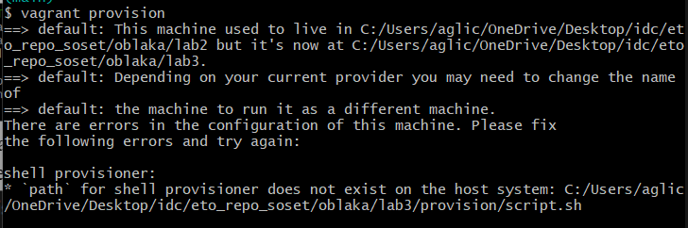

Так как его в указанном каталоге нет (как и самого каталога), создадим файл со следующим содержимым:



Запускаем процесс «провизии» с помощью команды: **vagrant provision.**

Повторяем эту операцию и обращаем внимание на содержимое файла touchfile.txt.



Вносимые изменения не заменяют, а дополняют существующий файл.

Эти изменения не идемпотентны, что важно учитывать при настройке ка-ких- либо программных систем (веб-серверов, систем отправки писем и др.).

Необходимо разрабатывать такие скрипты «провизии», которые не будут подвергать изменениям виртуальную машину, если конфигурация не менялась.

**Установка программ**

Для установки программы с помощью Bash-скрипта достаточно выполнить стандартные для целевой операционной системы команды.

Установим следующие программы: **git, htop, nginx**.

Изменим файл **script.sh**, пусть теперь он будет следующего вида:



Проведем повторный запуск «provision», после чего повторно

подключимся к виртуальной машине и проверим результаты.

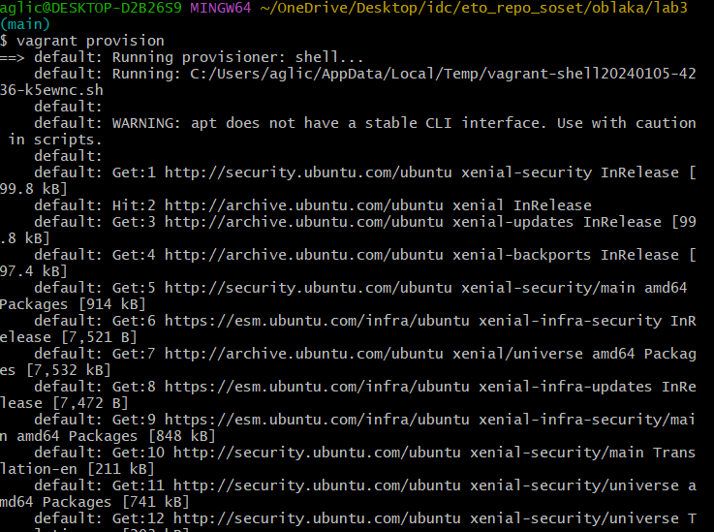

При выполнении команды **htop** должен запускаться монитор процессов в операционной системе.

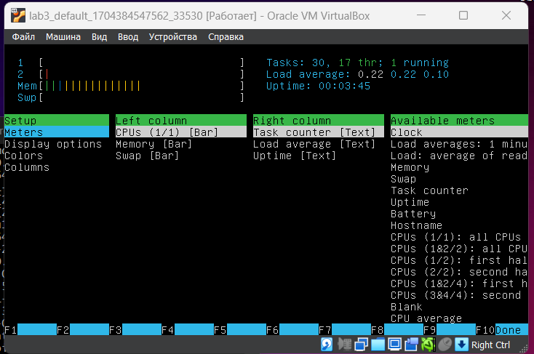

Так как утилита apt отслеживает, какие именно пакеты были установлены, то в общем случае этого достаточно. Однако, следует учитывать, что в приведенном примере нет указания конкретных версий программ. Это стоит учесть, так как при обновлении программы могут быть внесены изменения, несовместимые с текущей конфигурацией виртуальной машины.

**Настройка веб-сервера**

Изменить корневую директорию веб-сервера можно с помощью следующего набора команд:



Добавим их в файл **script.sh**, а затем, повторите запуск процесса «провизии».

После этого зайдем в браузере по адресу [**http://localhost:8080**](http://localhost:8080). Пока в каталоге **Lab3** нет директории html и файла **index.html**, поэтому страница ошибки - ожидаемый результат.

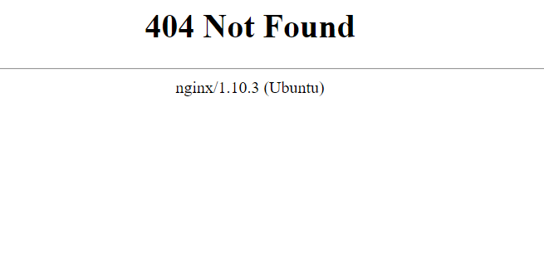

Создадим их и разместим следующий код в файл **index.html**:

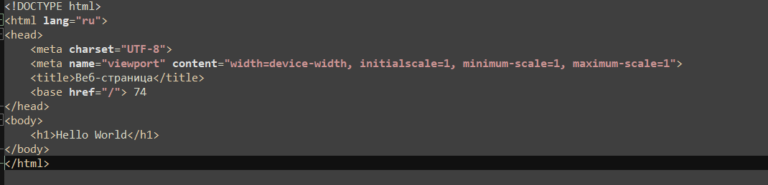

Зайдём повторно в браузере по адресу <http://localhost:8080>. Теперь, вместо ошибки, отображается созданная страница.



Поскольку конфигурация сервера по умолчанию может меняться, данный способ служит скорее для демонстрации и не является указанием к действию.

Для проектов рекомендуется использовать системы управления

конфигурациями, такие как **Ansible**.

**Вывод:** в этой лабораторной работе мы узнали, что такое «провизия», как устанавливать приложения и как настроить веб-сервер в Vagrant.